Государственное бюджетное образовательное учреждение

«Корочанская школа-интернат»

Природоохранная акция "Птицы – наши друзья"

Социальный проект
«Покорми птиц зимою —
они послужат тебе весною»

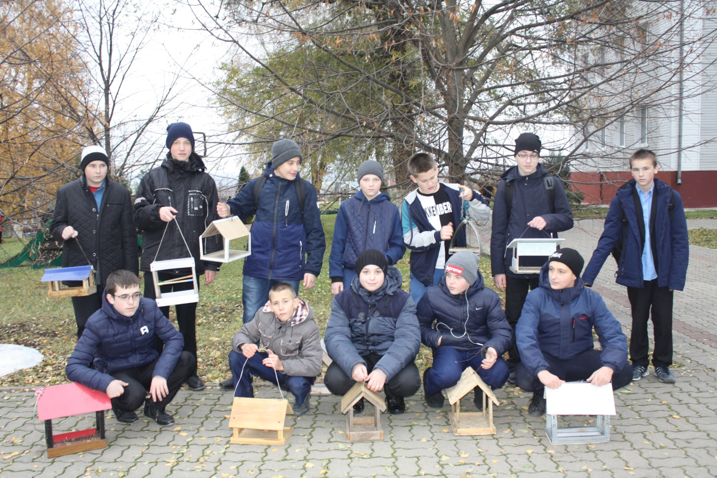
Выполнили: учащиеся 7 классов
Масленникова Т.В., учитель биологии

г. Короча, 2017 г.

Содержание
- Введение
2. Методика проведения исследовательской части работы
3. Кормушки своими руками
4.Вывод
1. Введение
Тема проекта «Птицы-наши друзья» является актуальной, потому что зимой птицам не так страшен холод, как голод.
Виталий Бианки писал: «У зверей да птиц всё дело в сытости. Хороший обед изнутри греет, кровь горячей, по всем жилкам тепло разливается. Под кожей жирок – лучшая подкладка под тёплую пуховую шубку. Сквозь перо проймёт, а жир под кожей никакой мороз не прошибает. Если бы пищи вволю, не страшна была бы зима. А где зимой взять её – пищу?»
Птицы –наши верные друзья. С наступлением холодов многие из них улетают в жаркие страны, а весной, как только оттает снег, возвращаются в родные края- это перелетные птицы. А есть птицы зимующие у нас. Это оседлые птицы. Они не боятся морозов, а еду ухитряются добывать даже очень в снежные зимы. И всё-таки тяжело им зимой. Из десяти, может быть, одна-две доживут до весны. Не все птицы с наступлением холодов покидают насиженные гнезда, многие остаются зимовать в наших краях - воробышки, синички, вороны и многие другие не любят путешествовать. Кроме того, некоторые птички с наступлением зимних холодов перебираются в русские леса из более холодных краев — среди них любимцы детей красногрудые снегири. Всего в средней полосе России и других регионах нашей страны зимуют около ста пятидесяти различных птиц. Холода птицам не особо страшны: они умеют согреваться под снегом, греться за стрехой деревенских избушек, находить убежища на городских чердаках. Гораздо опаснее и труднее для птиц снежные зимы, что прячут весь птичий корм под сугробами: каково птицам зернышки да червяков из-под снега добывать? А без птиц нам людям не прожить! Чтобы на деревьях стало меньше вредителей, надо жить в дружбе с пернатыми друзьями - птицами. На улице зима. Мы можем им сейчас помочь. Люди давно уже придумали, как помогать зимовать полезным птицам, без которых вредители опустошат весной и летом любое хозяйство. «Покорми птиц зимою — они послужат тебе весною» — говорит русская пословица. Вот почему с давних времен на Руси для зимующих птиц люди делали кормушки. Если зимой повесить на садовом участке кормушки и подкармливать птиц, летом они отблагодарят вас сторицей. Зимняя подкормка птиц - довольно старая традиция. Птицы быстро усвоили, что возле человеческих жилищ можно кое-чем разжиться. Зимой даже лесные птицы начинают тянуться к человеческому жилью. Голод - не тетка, и он заставляет на определенное время забыть о естественной осторожности.

Проект осуществляется в зимнее время года. Суть его в создании и организации регулярной работы птичьей «столовой» на территории школы. Сначала мы решили ознакомиться с материалом из научной, художественной литературы о жизни птиц зимующих в нашей местности.
Проблема: Как сделать так, чтобы в наш сад прилетало больше пернатых друзей.

Проблемные вопросы

Кто зимует рядом с нами? Как помочь птицам зимой? Зачем надо создавать и организовывать регулярную работу птичьих"столовых".

Учебные вопросы.
- Где лучше разместить кормушки?
- Какие кормушки для каких птиц предусмотреть?
- Чем кормить птиц?
- Какие птицы нашего края зимуют у себя на родине, не улетая в тёплые края?
- Когда птицы нуждаются в заботе человека?

План проведения проекта
- Составление плана работы.
- Организация дежурства в птичьей "столовой".
- Ежедневное наблюдение за птицами около школы.
- Ежедневное кормление птиц в одно и тоже время (утро, день, вечер).
- Составление презентации.
- Праздник «День птиц»
Конец формы

Цель: Привлечь птиц к своему жилищу, школе.
С классными руководителями и воспитателем, поставили перед собой следующие задачи:
1. Изучить информацию о видах кормушек для птиц;
2. Изготовить кормушку из подручных средств;
3. Узнать, в каком месте, на какой высоте лучше вывешивать кормушки;
4. Изучить информацию о зимующих птицах нашего города;
5.Вести систематическое наблюдение за зимующими птицами, прилетающими к кормушкам в городских дворах, и подкармливать их.
Ожидаемый результат: Посещение птицами нашей столовой.
Гипотеза: если постоянно подкармливать зимующих птиц и тем самым помочь им пережить холодный период года, когда птицам сложно добывать корм из–под снега, то можно сохранить их численность.
Конечный результат: Презентация проделанной работы.

Методика проведения исследовательской части работы.
Исследование проводилось в течение четырех месяцев (ноябрь – февраль)
1 этап: ноябрь.
Ознакомление, анализ литературы, статей по избранной теме.
2 этап: декабрь.
Проектирование своих кормушек
3 этап: январь.
Наблюдений за погодой и птицами, кормление птиц.
4 этап: февраль.
Анализ полученных результатов.
Исследовательская часть
Как хорошо сказано в стихотворении А.Яшина «Покормите птиц зимой»
Покормите птиц зимой!
Пусть со всех концов
К нам слетятся, как домой,
Стайки на крыльцо.
Не богаты их корма,
Горсть зерна нужна.
Горсть одна-
И не страшна будет им зима.
Приучите птиц в мороз К своему окну,
Чтоб без песен не пришлось
Нам встречать весну.

В течении месяца ребята находили информацию о птицах, зимующих в Белгородской области. Узнали их повадки, каким кормом питаются эти птицы. Большое внимание уделили вопросу об истории происхождения кормушки. Учащиеся 7-х классов рассказали, что существует большое количество различных видов кормушек. Их можно изготовить из всего, что находится под рукой. Это могут быть пластиковые бутылки, всевозможные коробки, ёмкости, кормушки с навесом от снега и без него. Выполненные из дерева, фанеры, пластика, картона. Примитивные и настоящие произведения искусства.
При оценке кормушек мы обращали внимание на:
• обеспечение сохранности корма (предохранение его от снега, ветра, обледенения);
• доступность корма для скармливания птицам;
• возможность установки кормушки вблизи места обитания птиц;
• хороший внешний вид;
• долговечность.
При оценке кормушек мы обращали внимание на:
• обеспечение сохранности корма (предохранение его от снега, ветра, обледенения);
• доступность корма для скармливания птицам;
• возможность установки кормушки вблизи места обитания птиц;
• хороший внешний вид;
• долговечность.
К проекту подключились и другие ребята. Ученики начальных классов приносят корм: пшено и семечки, подсыпают в кормушки, следят за их чистотой.
Мы отмечали в дневниках наблюдений температуру воздуха; подсчитывали число птиц, прилетающих к кормушке в течение одного часа, наблюдали за поведением птиц.
Таблица наблюдений за погодой и птицами в декабре
Дата | Температура воздуха | Количество птиц | Какие птицы прилетают
01.12.2017 | -9,-4,-6 | 3,5 | Синицы, воробьи
04.12.2017 | -10,-4,-8 | 5, 4 | Синицы, воробьи
05.12.2017 | -8,-3,-6 | 2,6 | Синицы, воробьи
06.12.2017 | -7,-2,-4 | 3,2 | Синицы, воробьи
07.12.2017 | -7,-2,-5 | 1,2 | Синицы, воробьи
08.12.2017 | -5,-2,-4 | 3 | воробьи
11.12.2017 | -7,-2.-5 | 4 | воробьи
 | Утро, день, вечер

Вывод.
В холодную погоду на кормушку прилетает больше пернатых гостей. Таким образом, наша гипотеза подтверждается, если постоянно подкармливать зимующих птиц то, тем самым мы помогаем им пережить холодный период года, когда птицам сложно добывать корм из–под снега, и сохраняем их численность. Изготовление кормушек и постоянная забота о зимующих птичках в крестьянских семьях считались делом младшего поколения. И детишки с восторгом исполняли его: сколь радостно смотреть, как благодаря тебе в сад прилетают изголодавшиеся птички и, отведав угощения, ласково поют на ветках — будто спасибо добрым людям говорят! Изготовление кормушки — дело нехитрое, но и у него есть свои законы.
Кормушку можно сделать даже из кусочка твердого картона. Делать кормушку лучше прямоугольной, чтобы она не теряла равновесия и не переворачивалась. Края картонки надо немного загнуть и заклеить, чтобы получился небольшой бортик — так еда не выпадет и ветром ее не унесет. Большой бортик делать не рекомендуется: птицы опасаются садиться в такую кормушку, потому что становятся более уязвимы для деревенских любителей птиц — голодных котов. Чтобы сделать встречу с пушистым хищником еще менее вероятной, кормушку надо подвешивать на дерево как можно выше, зацепляя за тонкие веточки, по которым хищнику не пробраться.
Подвешивают кормушку за веревочки, привязанные к четырем сторонам картонки (для этого в краях проделываются дырочки и веревочки завязываются узелком), сверху веревочки соединяются и связываются в длинную косичку, которую можно будет привязать к балясинам крыльца или веранды. Это делается для того, чтобы можно было перемещать кормушку вверх-вниз и добавлять в нее корм.
Картонные кормушки во время оттепели могут намокнуть и стать негодными. Не беда — картон легко найти в любом доме. А в последнее время для изготовления кормушек стали во всю пользоваться твердыми пакетами из-под молока или кефира, геркулеса: их делают на манер скворечников, прорезая в стенке круглую дырочку, в которую птичке влететь легко, а кошка внутрь пробраться не может.
Чтобы кормушка продержалась дольше, ее можно сделать из куска фанерки: при этом, чтобы у фанерки не скалывались края и птички не ранили о них лапки, по линии распила лист смачивают горячей водой и только после этого берутся за ножовку. Бортики можно сделать потолще, чтобы легче было приклеить их к краям.
Кормушки своими руками.
По мере того, как мы знакомились с трудами разных авторов, мы приступил делать их сам. Новогодние подарки в этом году были в картонных коробках-кормушках. Их мы тоже решил использовать для столовой. Хотя это и готовая кормушка.
Приготовили оригинальную из трех полиэтиленовых бутылей: большой, 5-литровой (это основа), и двух пол-литровых, обрезанных и вставленных в отверстия по бокам. Навесы-крыши надежно защищают насыпанные в кормушки семечки от дождя и снега. Ко дну бутыли-основы прикреплен проволочный крюк для подвешивания сала.
Понравится ли такая кормушка птицам, мы решили выяснить. Чаще всего эту кормушку посещают синички, подлетая буквально на долю секунды. Схватив семечко, они устремляются к ближайшему дереву или кусту, где и шелушат его, прижав лапкой к ветке. Наведываются к кормушке и воробьи, но лишь когда поблизости нет синиц.
Кормушку следует подвесить повыше, на самый конец тонкой ветки. Необходимо следить за тем, чтобы на дне бутыли всегда был достаточный слой корма. А еще очень любят птички лесной корм. Его можно заготовить заранее. Как раз сейчас, в ноябре, пока еще снег не укрыл полностью лесные тропы и полянки, можно отправиться на сбор такого корма. Подойдут для птиц ягоды рябины, калины, семена ясеня и даже обычный репейник.
Кормушки можно повесить разные. Мы узнали, что старые садоводы для привлечения птиц используют, например, такую: берут трехлитровую банку, насыпают туда не калёные семечки подсолнуха, переворачивают банку с содержимым над каким-нибудь подносом (коробка с бортиками), оставив между ними пространство около 1,5см. Семечки лягут горкой, но высыпаться не будут. Птички клюют семечки, и корм постепенно опускается. Кормушка закрепляется на дереве с помощью проволоки. Содержимого банки хватает примерно на неделю.
Подкармливать хочется в первую очередь синиц. Но обычно на кормушку налетают воробьи и не уходят оттуда, пока все не обчистят. А вот если корм положить в овощную сетку с мелкими ячейками и повесить сеточку на дерево, воробьям не так просто "воровать" - сетка качается, туда не усесться. А синицы цепкие, могут удержаться на сетке. К тому же они культурные, схватят корм и улетят. У синиц даже очередь к кормушке. Корм в этом случае - также не каленые семечки, но чтобы они не высыпались, их смешивают со свиным несоленым салом. Сало растапливается, туда кладут семечки, все смешивают. Полученную смесь заливают в пластмассовую бутылку, с отрезанным верхом. Через некоторое время застывшую смесь вырезают из бутылки и кладут в сетку. Сала в ней 30-40%. Такого корма хватает где-то на месяц. Можно взять обычную 1,5-2-питровую пластмассовую бутылку. Крышку посередине просверлить, вставить туда шуруп и завернуть в удобном для вас месте. На самой бутылке вырезать дно так, чтобы оставались небольшие бортики. После этого ввернуть бутылку в крышку. Получилась удобная кормушка. Висит она и зимой, и летом, не мешает.
В школьной мастерской мы решили смастерить настоящую столовую-избушку. Работу начали с того, что составили проект.
- из какого материла;
- чертёж кормушки;
- чего сколько понадобится;
- сколько времени нужно;
- какие инструменты нужны.
Собрали всё, что нужно и принялись за работу. Через два часа упорной работы вот какое чудо у нас получилось.
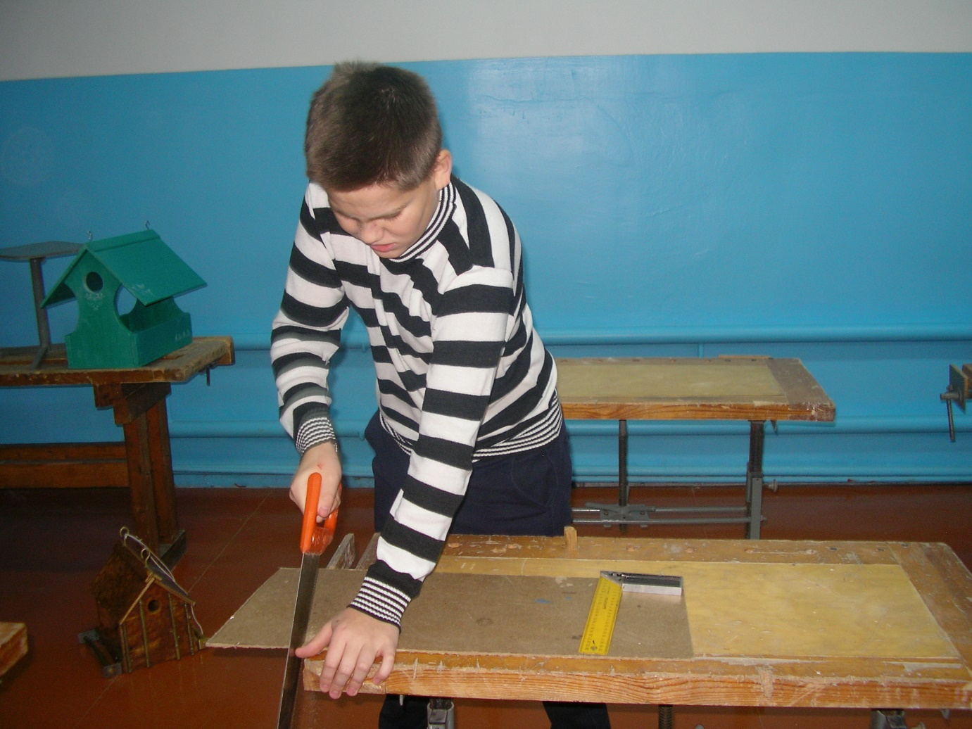
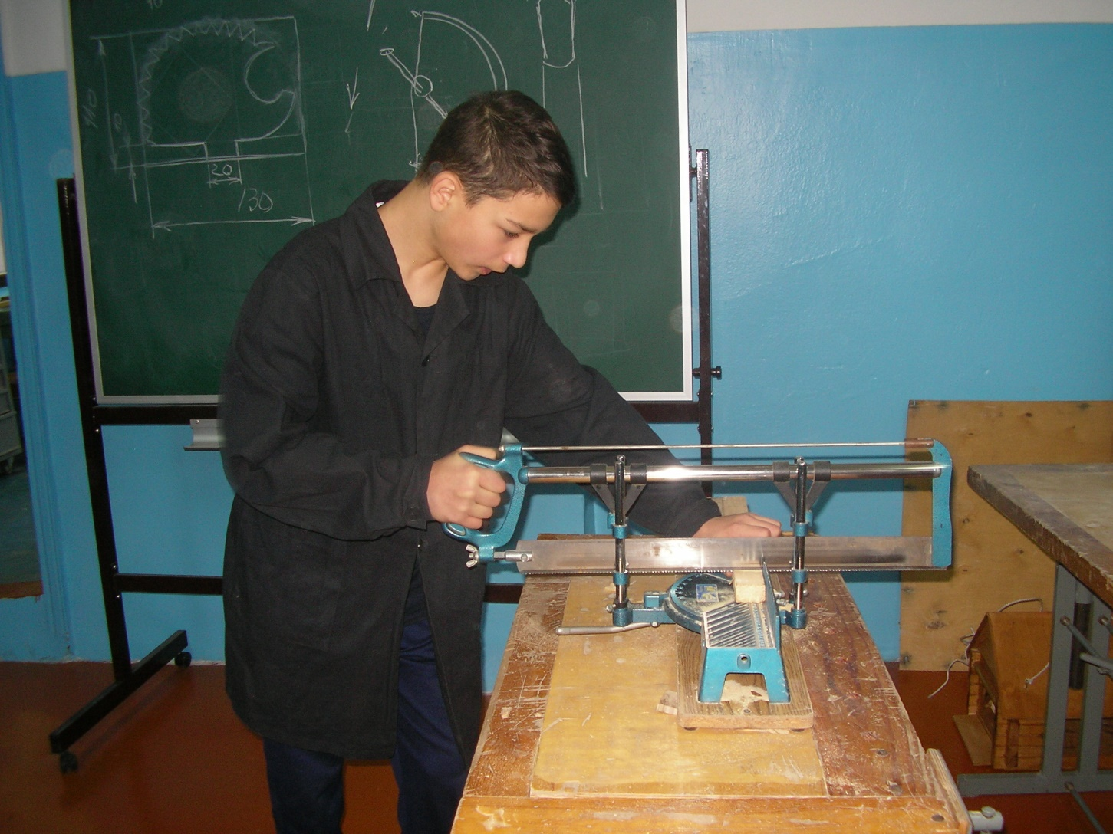
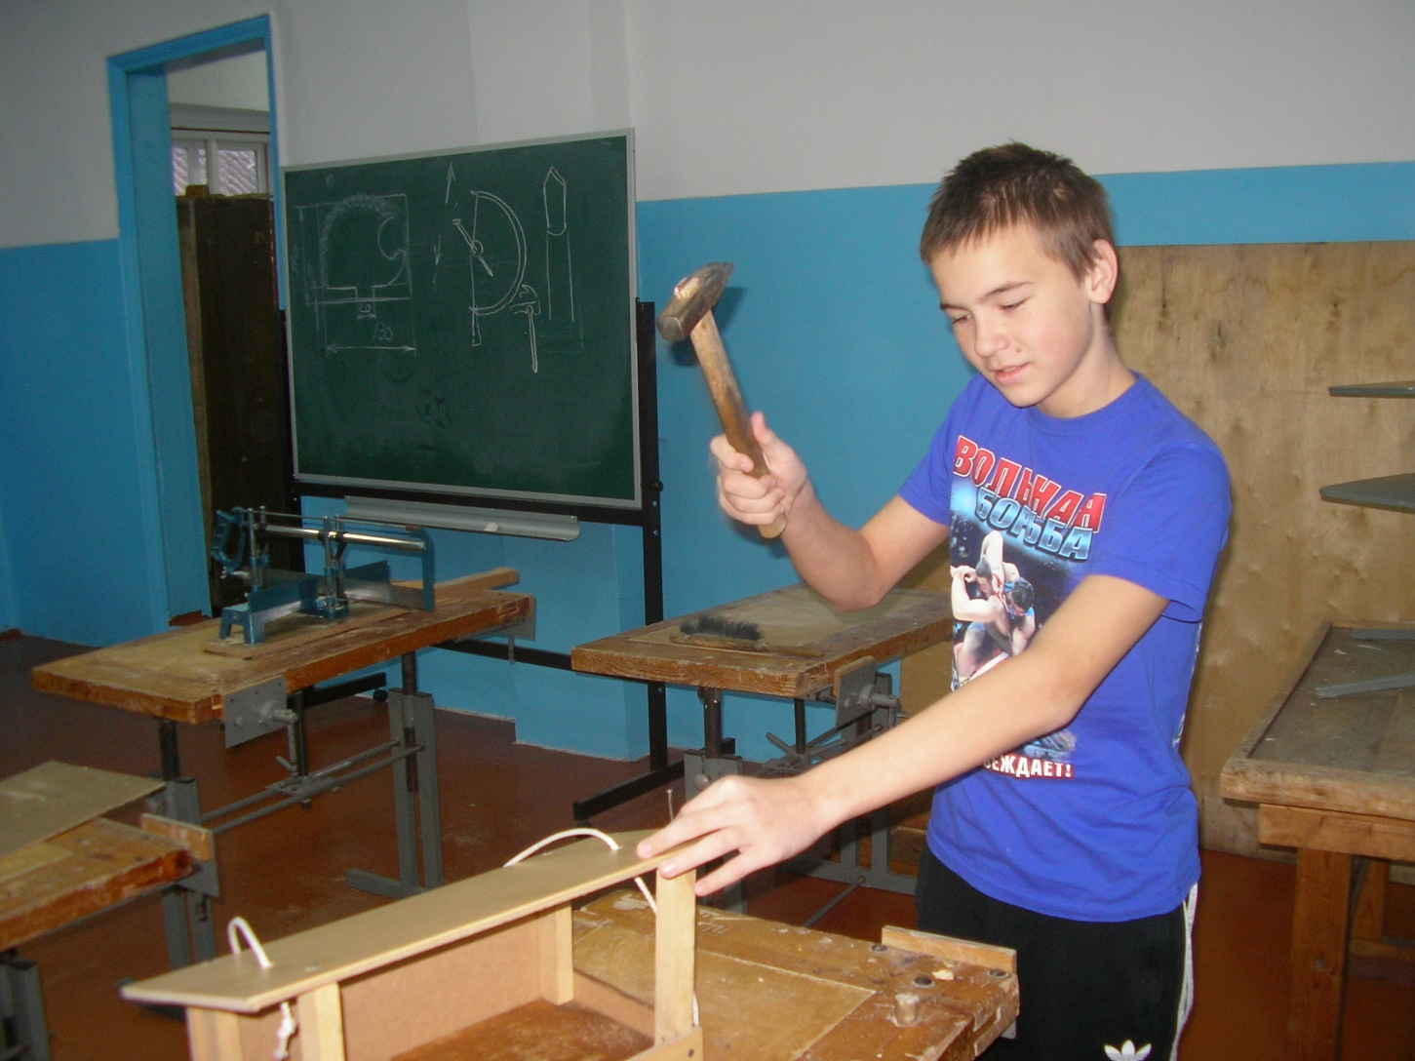
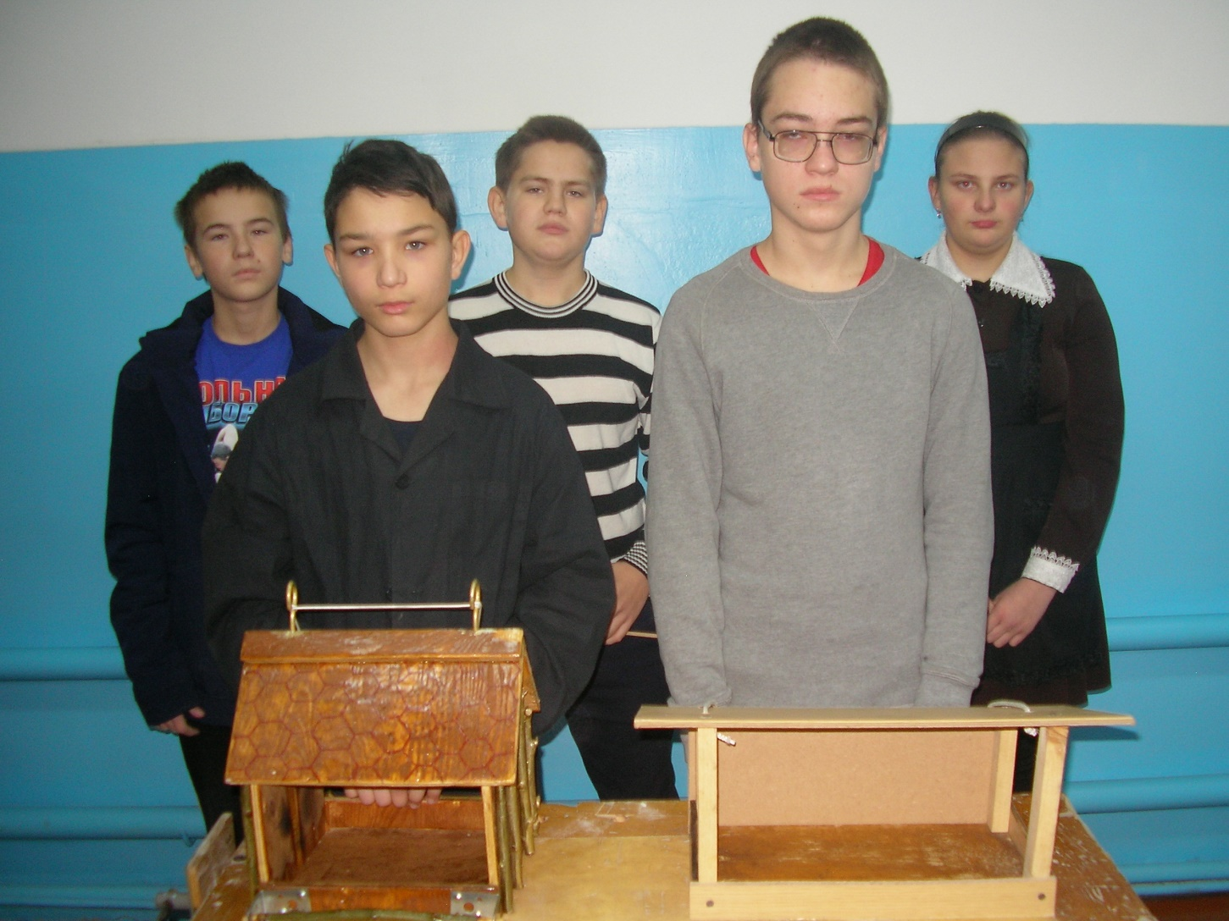
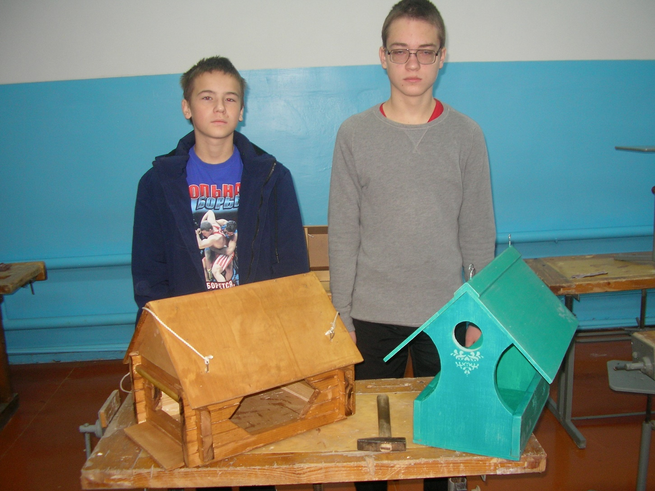

Вывод
Изучив и проанализировав литературу о зимующих в наших местах птицах, о том какую помощь могут оказать им люди в зимнее время, и сами сделав несколько кормушек, мы стали внимательно следить за птицами. Корм для птичек надо подсыпать постоянно — если делать это лишь время от времени, птицы к пункту питания не привыкнут и будут облетать его стороной, отдавая предпочтение более рачительным хозяевам. Чем кормить птичек? В принципе чем угодно. Это могут быть остатки ужина и обеда: крошки хлеба, остатки картошки, каши, можно и кусочек мяса (недаром же птички червяков клюют). Кашка птице не обязательна вареная, они с удовольствием будут клевать овес, просо и другую крупу..
Я советую всем знать пять правил кормления птиц:
1. У кормушки обязательно должна быть крыша, иначе корм может быть засыпан снегом или залит дождем.
2. Отверстие в кормушке должно быть настолько широким, чтобы птица могла спокойно проникнуть внутрь кормушки и покинуть ее.
3. Остужайте остатки еды прежде, чем давать их птицам.
4. Если в округе водятся кошки, поставьте кормушку вне зоны их досягаемости.
5. Не давайте птицам корм с искусственными добавками или солью.
6. Разные птицы едят разный корм. Старайтесь максимально разнообразить содержимое кормушки.
7. Птицы – наши друзья, не надо пугать их.
Сами следуем этим правилам. В нашей столовой каждый день гостей много. Некоторые даже нас не боятся. Птицы стали нашими друзьями. Мы постараемся их доверие оправдать.
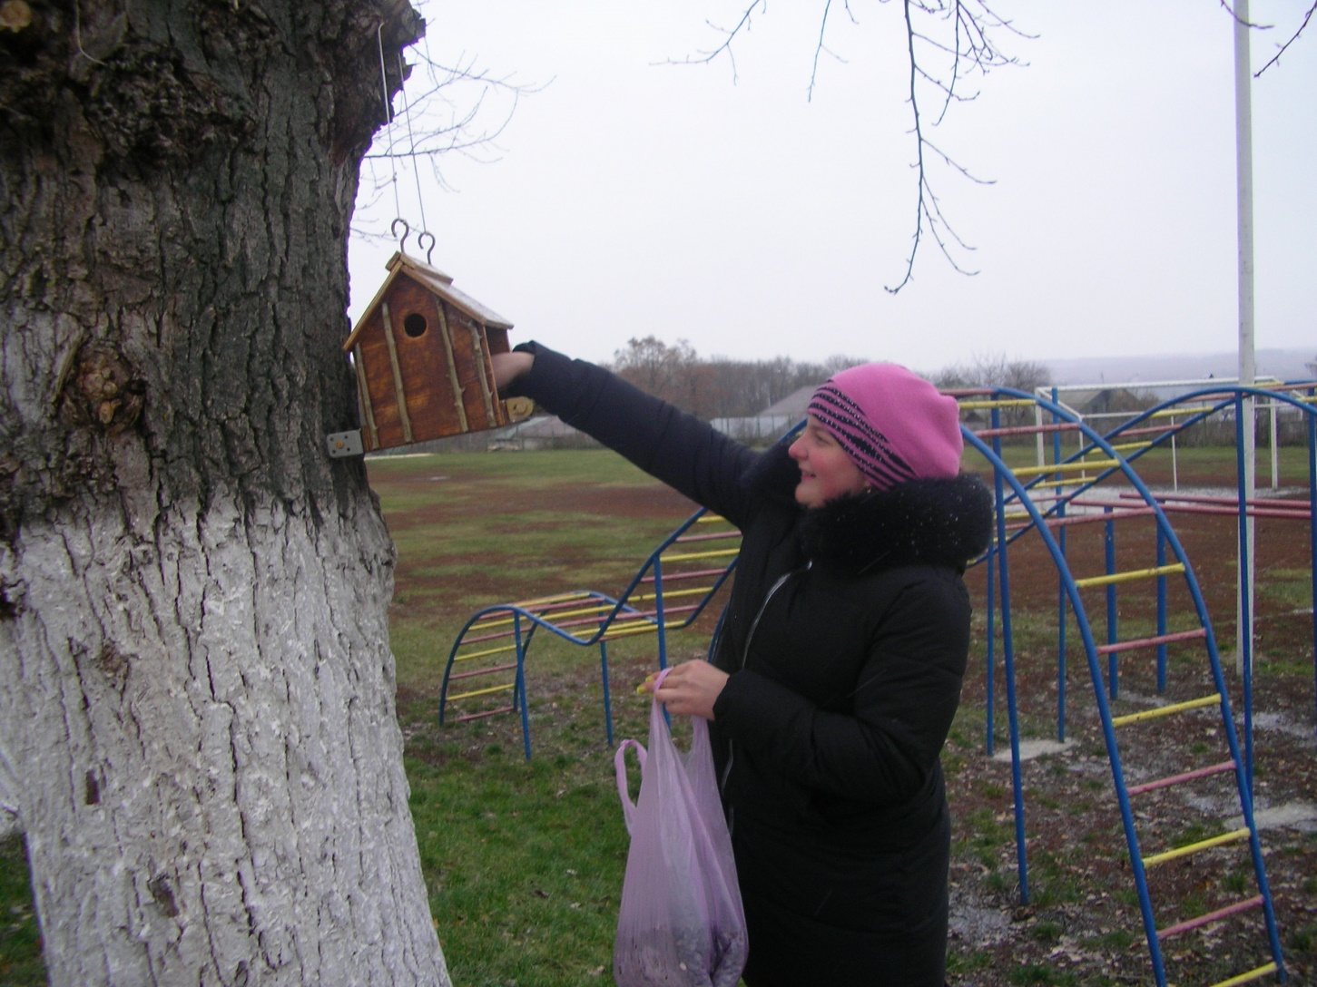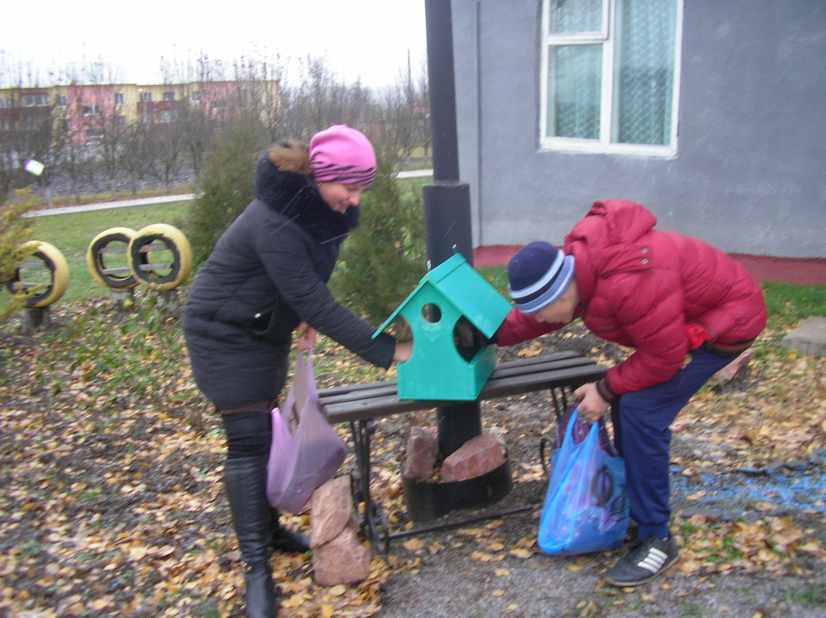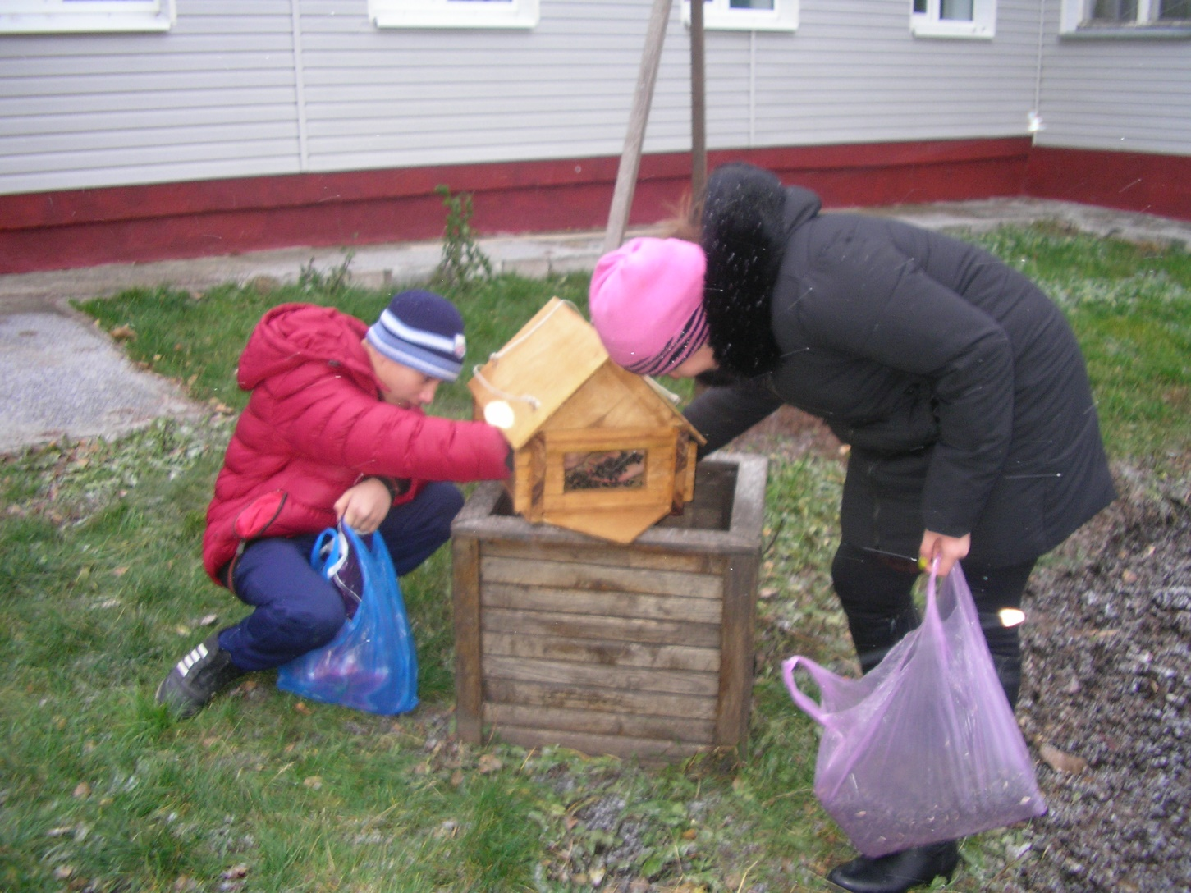
Анализ проделанной работы.
Работа над данным проектом стала результатом эмоционального всплеска после экскурсии в природу. Ребята пополнили свои знания о птицах нашего края. На уроках биологии учащиеся усвоили, что для птиц не так страшен холод, как голод. Дети пришли к единодушному решению: птицам надо помочь пережить зиму. В ходе работы возникла необходимость в исследовательской деятельности, которая способствовала получению новых знаний о жизни зимующих птиц. Работа над проектом положительно повлияла на межличностные отношения внутри классного коллектива. К этой работе были привлечены и учащиеся начальных классов. Регулярное наблюдение за кормушкой формирует у ребят ответственность, дисциплинированность, наблюдательность. Работая над проектом, ребята поняли, что для птиц не важно, из какого материала выполнена кормушка, как она украшена. Главное — наличие корма. Наша зимняя столовая будет работать и весной, до тех пор, пока не проклюнется первая зелень.
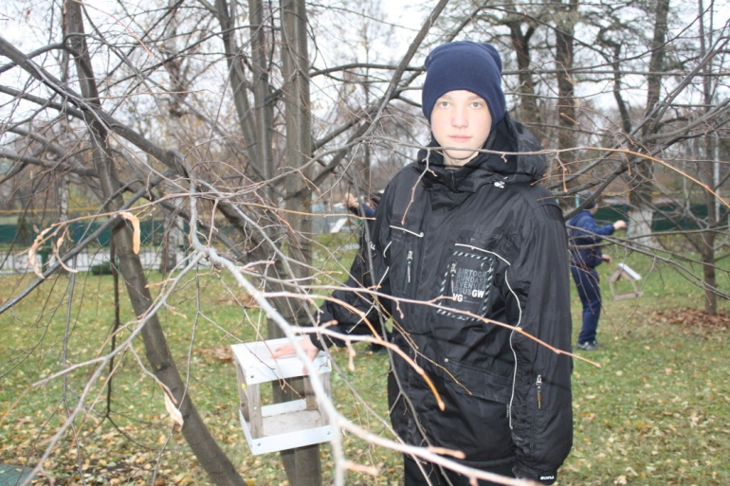
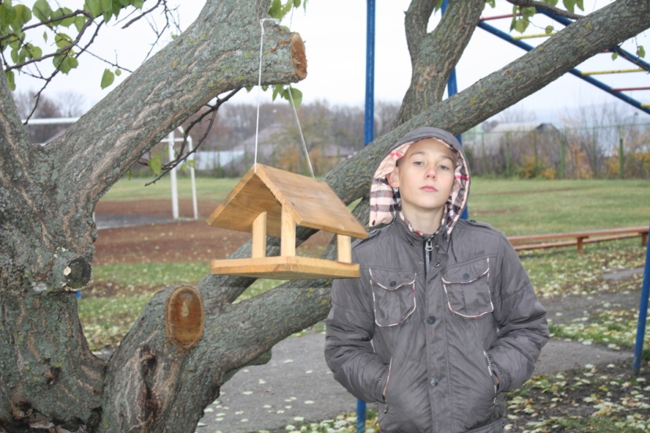
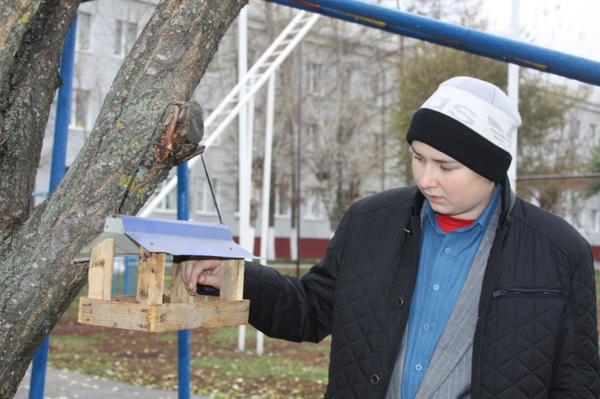
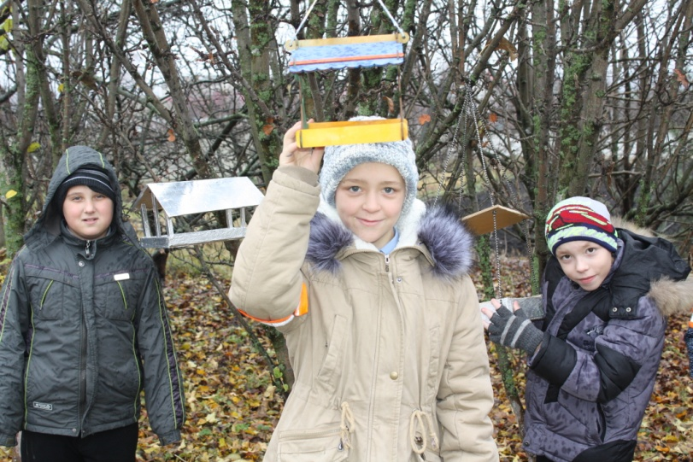
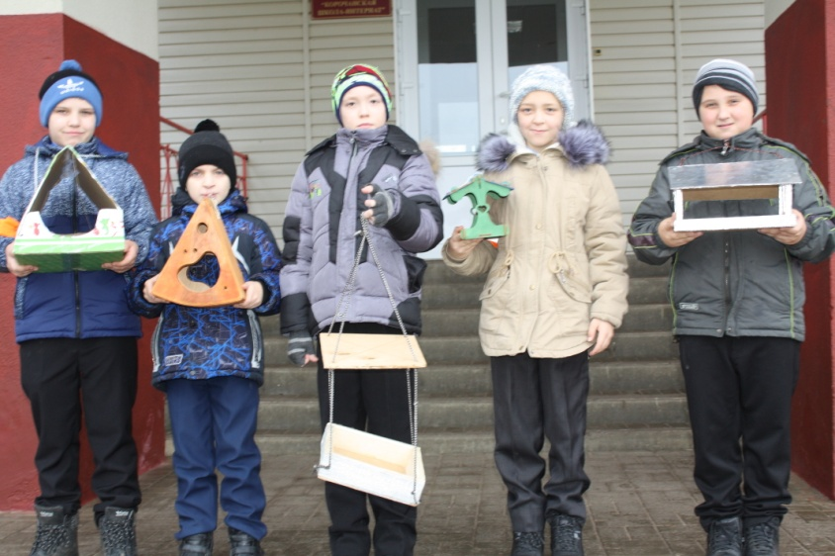
ПРИЛОЖЕНИЕ
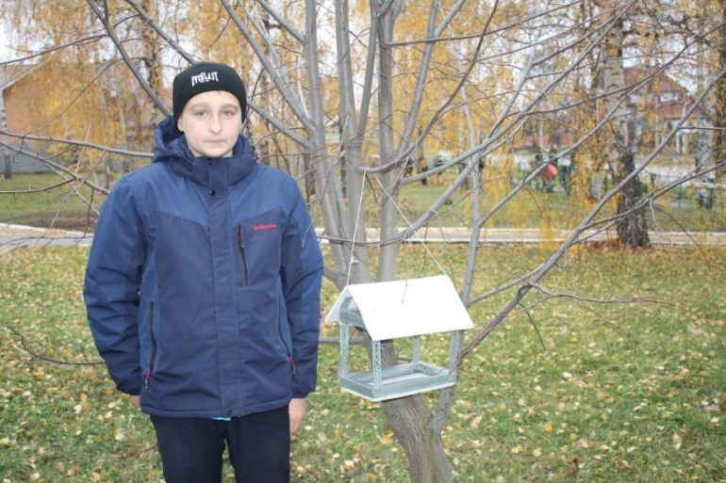
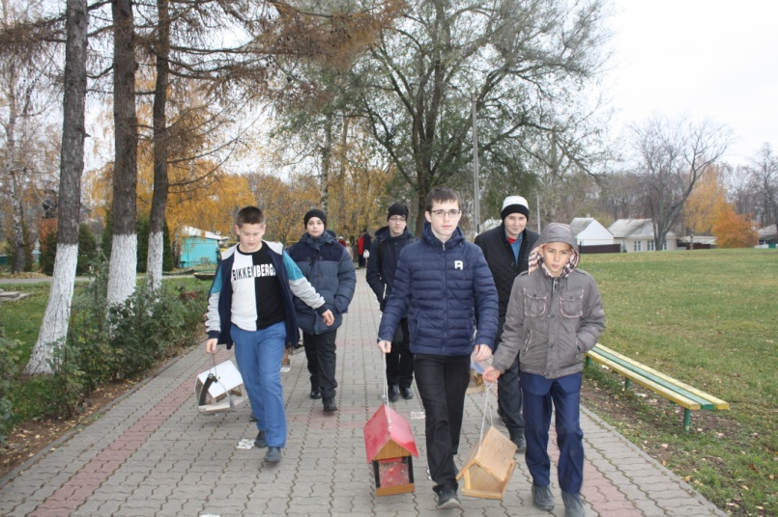
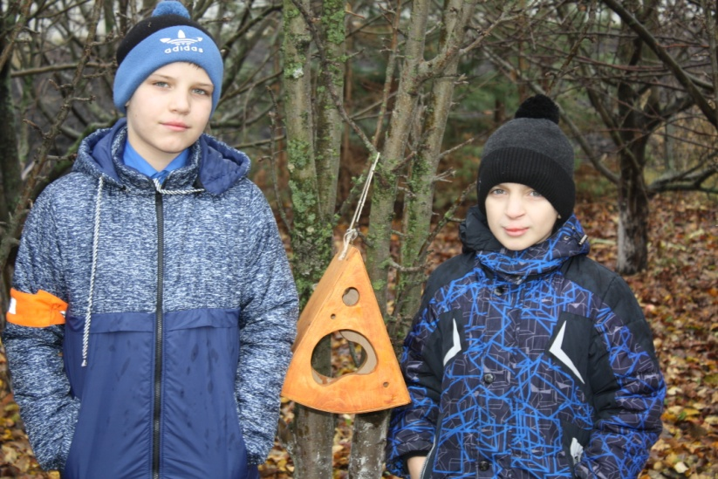

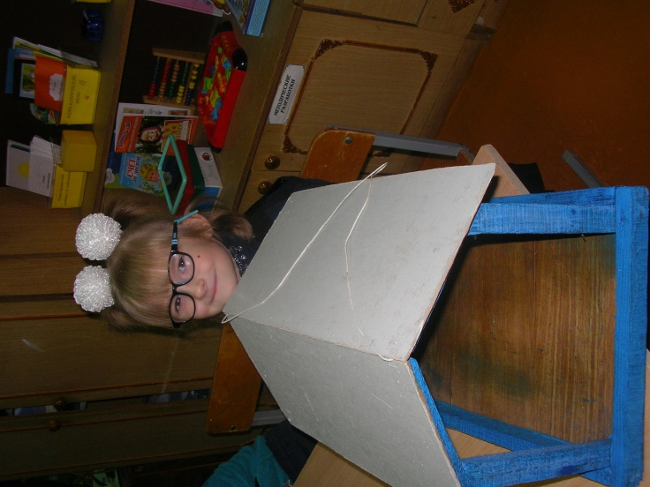
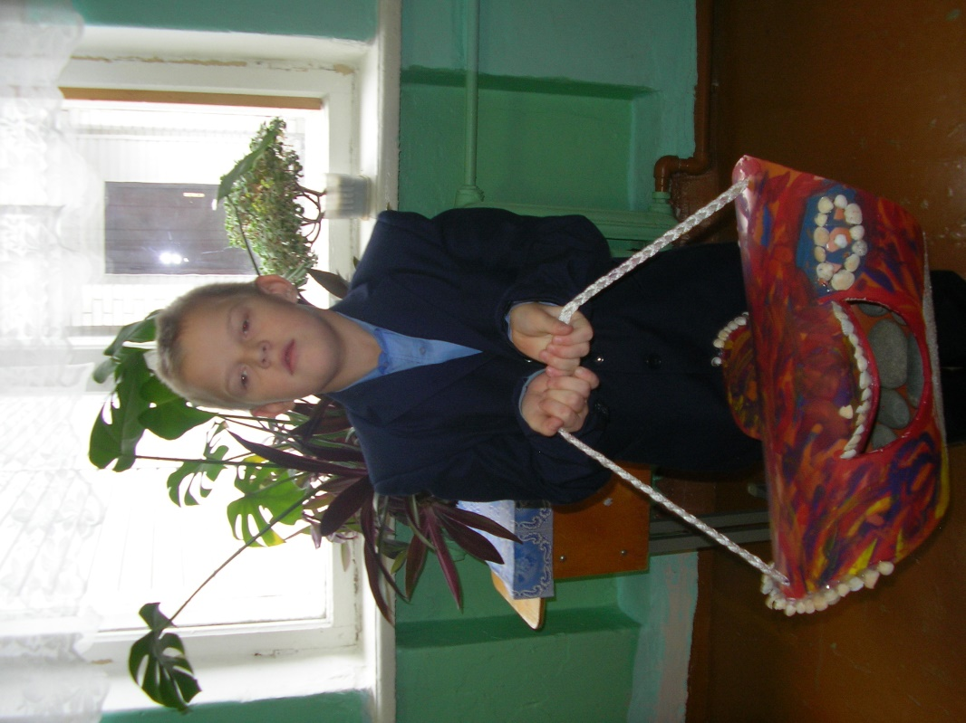
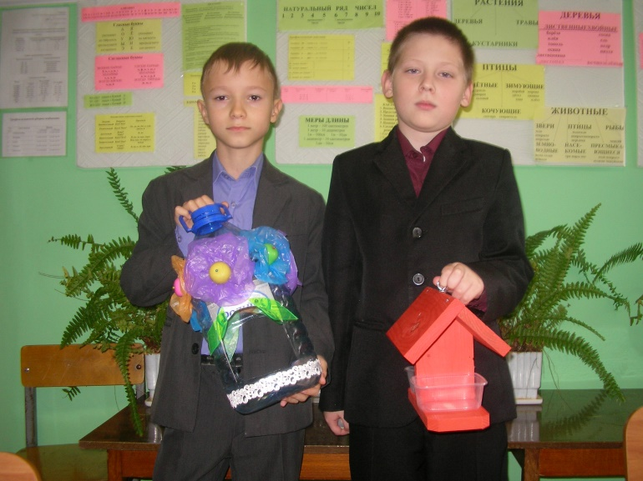
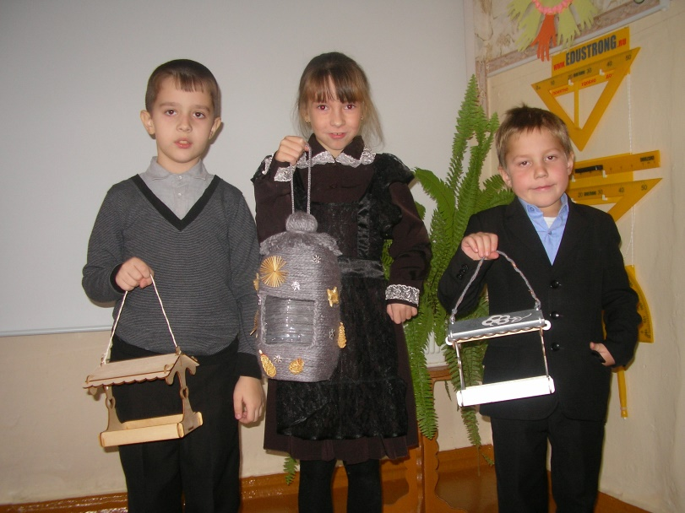
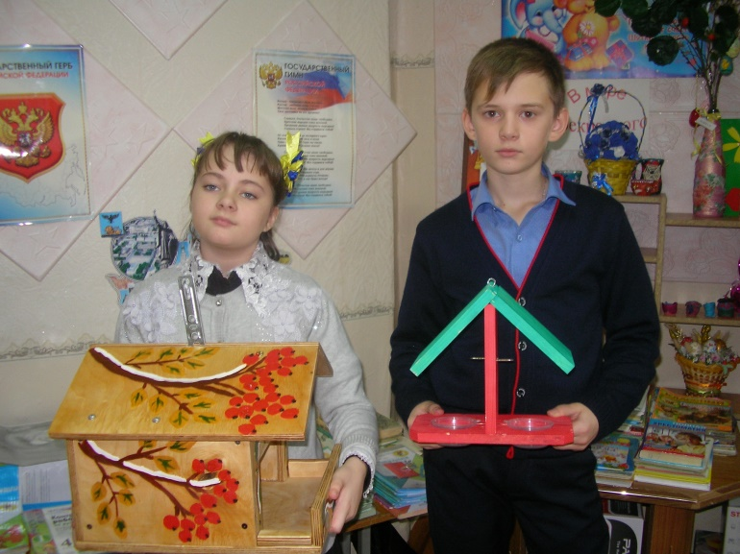
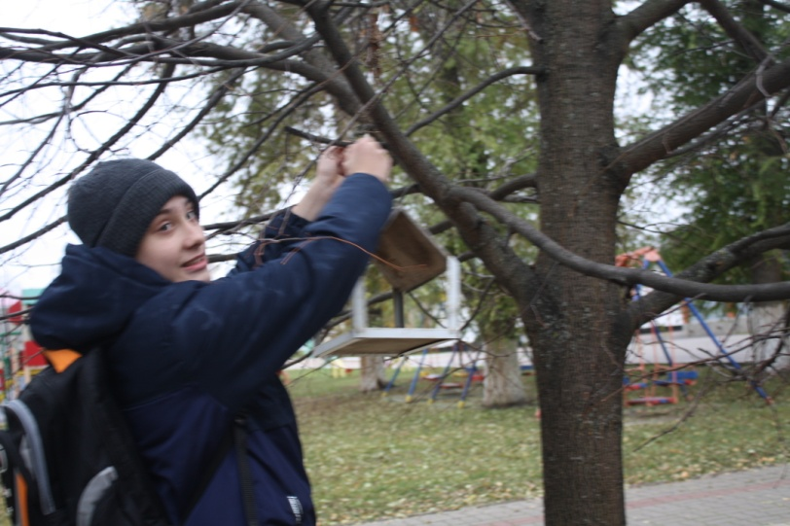
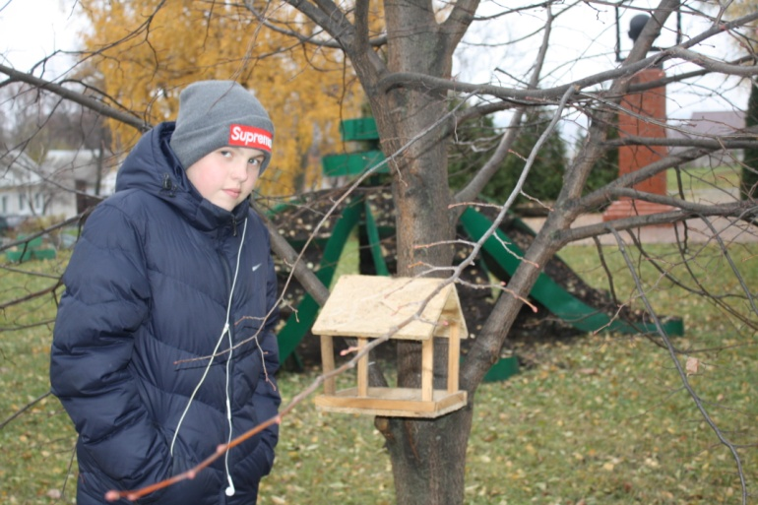

Список литературы
- «Перелетные и зимующие птицы России» Горьканова А.Н.
- «Пернатые друзья лесов» Строкова В.В.
- «Спутник юного защитника природы» Борейко В.Е., Грицеко В.Н.
- «Покормите птиц зимой» А. Яшин.
- Все о птицах России
- Мини-энциклопедия "Птицы мира"
- Детская энциклопедия "Птицы"
- Мосалов, Волцит: Птицы России. Определитель
- Автор: Мосалов Алексей Александрович, Волцит П. М.
- Художник: Мосалов Алексей Александрович
- Редактор: Волцит П. М.
- Издательство: Астрель, 2014 г
- Серия: Обучающие карточки: Зимующие птицы России. Издательство: Литур. Год издания: 2016

